Chủ đề: [Giải toán 6 sách kết nối tri thức với cuộc sống] tập 2 - Bài 33. Điểm nằm giữa hai điểm, tia
Dưới đây Đọc tài liệu xin gợi ý trả lời Vận dụng trang 49 SGK Toán lớp 6 Tập 2 sách Kết nối tri thức với cuộc sống theo chuẩn chương trình mới của Bộ GD&ĐT:

Giải Vận dụng trang 49 Toán lớp 6 Tập 2 Kết nối tri thức
Câu hỏi : Cho hình bình hành ABCD như Hình 8.17. Em hãy xác định một điểm vừa nằm giữa hai điểm A và C, vừa nằm giữa hai điểm B và D.
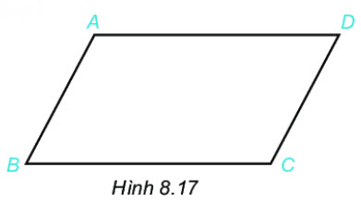
Giải
Ta có hình vẽ như sau:
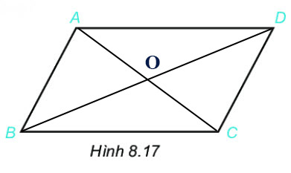
Điểm nằm giữa hai điểm A, C đồng thời nằm giữa hai điểm B, D là giao điểm của hai đường chéo AC và BD.
Gọi O là giao điểm của hai đường chéo.
Ta có O là điểm vừa nằm giữa hai điểm A và C, vừa nằm giữa hai điểm B và D.
-/-
Vậy là trên đây Đọc tài liệu đã hướng dẫn các em hoàn thiện phần giải toán 6: Vận dụng trang 49 Toán lớp 6 Tập 2 Kết nối tri thức. Chúc các em học tốt.

